МИНИСТЕРСТВО НАУКИ И ВЫСШЕГО ОБРАЗОВАНИЯ РОССИЙСКОЙ
ФЕДЕРАЦИИ
Федеральное государственное автономное образовательное учреждение высшего образования «Национальный исследовательский Нижегородский государственный университет им. Н.И. Лобачевского»
Физический факультет
Кафедра информационных технологий в физических исследованиях

Высокоуровневый обзор архитектуры системы распределенной обработки видео сигнала

Описание программы

студентов группы 0524М1ИСкс
2 курса магистратуры

Основная образовательная программа
подготовки по направлению
09.04.02 «Информационные системы
и технологии» (направленность
«Информационные технологии
в системах космической связи
и дистанционного зондирования Земли»)

Руководитель:
кандидат физико-математических наук, доцент
Минеев Сергей Алексеевич

Нижний Новгород
2025
Оглавление

1. Аннотация 4
2. Общие сведения 5
2.1. Обозначение и наименование программы 5
2.2. Необходимое программное обеспечение 5
2.3. Языки программирования 5
3. Функциональное назначение 6
3.1. Функциональные характеристики 6
3.1.1. Характеристики системы захвата кадров 6
3.1.2. Характеристики системы масштабирования нагрузки 6
3.1.3. Характеристики системы обработки изображений 6
3.1.4. Характеристики системы сборки и сохранения видео 7
3.2. Ограничивающие характеристики 7
4. Описание логической структуры 8
4.1. Алгоритм программы 8
4.1.1. Программа Server. 8
4.1.2. Программа Worker. 10
4.1.3. Программа PostProcessor. 12
4.2. Используемые методы 14
4.2.1. Программа Server 14
4.2.2. Программа Worker 14
4.2.3. Программа PostProcessor 15
4.2.4. Методы Utils 15
4.2.5. Методы ImageStructure 16
4.3. Структура системы 16
4.4. Связи программы с другими программами 17
5. Используемые технические средства 18
5.1. Аппаратные средства 18
5.2. Среда разработки и сборки 18
6. Вызов и загрузка 19
6.1. Способ вызова программы 19
6.2. Входные точки в программу 19
6.3. Порядок остановки 20
7. Входные данные 21
7.1. Характер, организация и формат входных данных 21
7.2. Описание входных данных 21
8. Выходные данные 24
9. Источники 25

1. Аннотация

Документ предназначен для разработчиков распределенных систем, студентов и преподавателей, изучающих системную инженерию, а также для специалистов, осуществляющих эксплуатацию систем обработки данных в реальном времени.

Программа разработана в рамках образовательного задания по дисциплине «Системная инженерия» для изучения принципов масштабируемой обработки данных в многокомпьютерных распределенных средах. Целью разработки является создание масштабируемого программного комплекса для потоковой обработки изображений, поступающих с веб-камеры, на платформе ZeroMQ [1].

Актуальность работы обусловлена необходимостью эффективной балансировки нагрузки в условиях разнородных вычислительных ресурсов при обработке большого объема видеоданных. Система состоит из трех основных компонентов: Server, Worker и PostProcessor, взаимодействующих через очереди сообщений ZeroMQ и использующих для сериализации данных бинарную структуру ImageStructure.

Разработанный комплекс служит учебной моделью, демонстрирующей принципы проектирования распределенных систем на основе очередей сообщений между вычислительными узлами.

Документ разработан согласно ГОСТ 19.402-78, структура и оформление документа соответствуют ГОСТ 19.105-78.

2. Общие сведения

2.1. Обозначение и наименование программы:
- Обозначение: videoSignalProcessing;
- Наименование: Система Распределенной Обработки Видео Сигнала (РОВс) [2].

2.2. Необходимое программное обеспечение:
- ZeroMQ (libzmq) версия 4.3.5 – высокопроизводительная библиотека асинхронного обмена сообщениями, обеспечивающая межпроцессное взаимодействие компонентов системы;
  - cppzmq версия 4.10.0 – C++ оболочка для ZeroMQ, используемая для удобной интеграции с кодом на C++.
- OpenCV версия 4.12.0 – библиотека компьютерного зрения, используемая для захвата потока кадров, обработки изображений и сериализации/десериализации графических данных [3];
- yaml-cpp версия 0.7.0 – библиотека парсинга YAML-файлов, используемая для конфигурации всех компонентов системы [4].

2.3. Языки программирования:
Основные языки:
- C++ (стандарт C++17) – основной язык реализации всех трёх компонентов системы (Server, Worker, PostProcessor);
- C – используется в подключаемых библиотеках (ZeroMQ, OpenCV).
- CMake – язык описания сборки проекта;
- JSON – формат конфигурации пресетов сборки;
- YAML – язык описания конфигурационных файлов системы.
Скриптовые языки:
- PowerShell – применяется для скриптов автоматического запуска компонентов системы и сборки в Windows;
- Bash – используется для скриптов автоматического запуска компонентов системы и сборки в Linux.

3. Функциональное назначение

3.1. Функциональные характеристики:

3.1.1. Характеристики системы захвата кадров
- Автоматическое обнаружение камер: система самостоятельно обнаруживает доступные камеры путем сканирования устройств от ID 0 до 9 с проверкой работоспособности;
- Инициализация с заданными параметрами: после обнаружения система автоматически настраивает разрешение (640×480), частоту кадров (30 FPS) и формат изображения (CV_8UC3);
- Непрерывный захват потока: система обеспечивает непрерывный захват кадров с обработкой ошибок чтения.

3.1.2. Характеристики системы масштабирования нагрузки
- Подключение по заданным адресам: система требует явного указания сетевых адресов для подключения вычислительных узлов;
- Управление очередью кадров: система поддерживает кольцевую очередь фиксированного размера с автоматическим удалением самых старых кадров при достижении максимальной емкости;
- Масштабирование производительности: добавление новых вычислительных узлов уменьшает заполнение очереди и снижает количество пропускаемых кадров.

3.1.3. Характеристики системы обработки изображений
- Применение визуальных эффектов: система применяет эффект "Scanner Darkly", включающий:
  - Постеризация (квантование цвета): уменьшение градаций цвета до 4 уровней на каждый канал RGB;
  - Детекция границ Canny: выделение контуров с последующей инверсией результата;
  - Слияние эффектов: объединение квантованного изображения с выделенными черными контурами;
- Параллельная обработка: система поддерживает произвольное количество независимых одновременно работающих вычислительных узлов.

3.1.4. Характеристики системы сборки и сохранения видео
- Кольцевой буфер с сегментацией: реализован буфер фиксированного размера, разделенный на 3 равные части;
- Интеллектуальная стратегия сохранения: система сохраняет сегмент N-2 при заполнении сегмента N, обеспечивая непрерывность видеоряда;
- Автоматическая компенсация пропусков: при отсутствии кадров в сегменте система использует черные кадры-заглушки соответствующего размера;
- Восстановление порядка: порядок кадров восстанавливается по их порядковым номерам, передаваемым вместе с данными;
- Асинхронное сохранение: запись видеофайлов выполняется в отдельном потоке, не блокируя основной процесс приема;
- Защита от потерь при простое: система автоматически сохраняет все накопленные кадры при отсутствии новых данных в течение заданного таймаута (по умолчанию 5 секунд).

3.2. Ограничивающие характеристики:

- Фиксированный размер буфера обработки: размер буфера постобработчика задается в конфигурации (по умолчанию 90 кадров) и должен быть кратен 3;
- Зависимость от пропускной способности сети: производительность системы ограничена пропускной способностью сети.
- Ограниченный выбор видеокодека: система использует только AVI;

4. Описание логической структуры

4.1. Алгоритм программы:

4.1.1. Программа Server: блок-схема алгоритма работы программы Server представлена на рисунке 1.
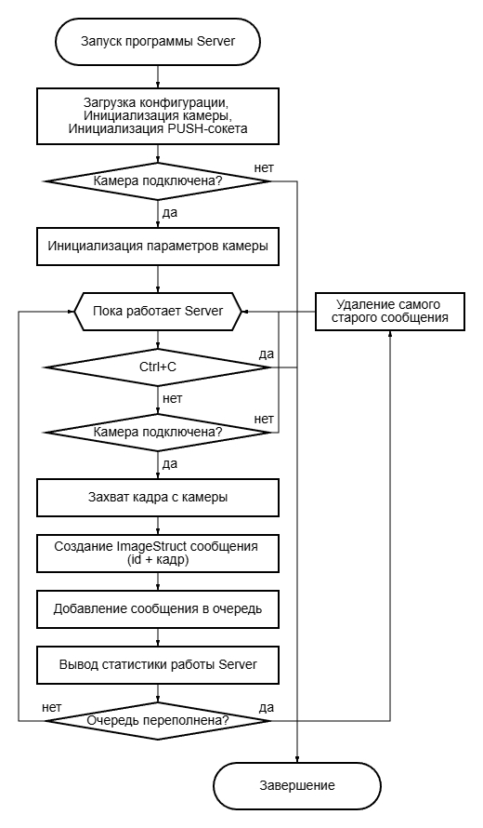
Рисунок 1. Блок-схема алгоритма работы программы Server

4.1.2. Программа Worker: блок-схема алгоритма работы программы Worker представлена на рисунке 2.
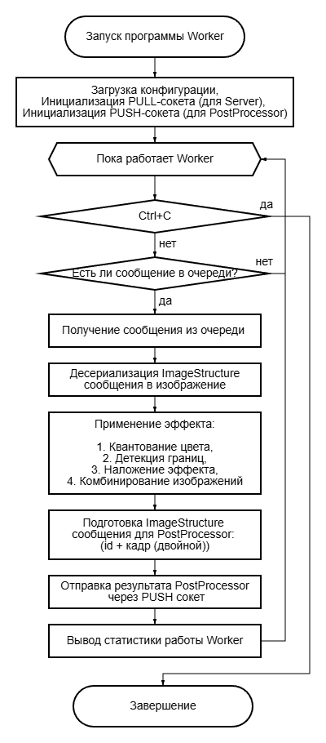
Рисунок 2. Блок-схема алгоритма работы программы Worker

4.1.3. Программа PostProcessor: блок-схема алгоритма работы программы PostProcessor представлена на рисунке 3.
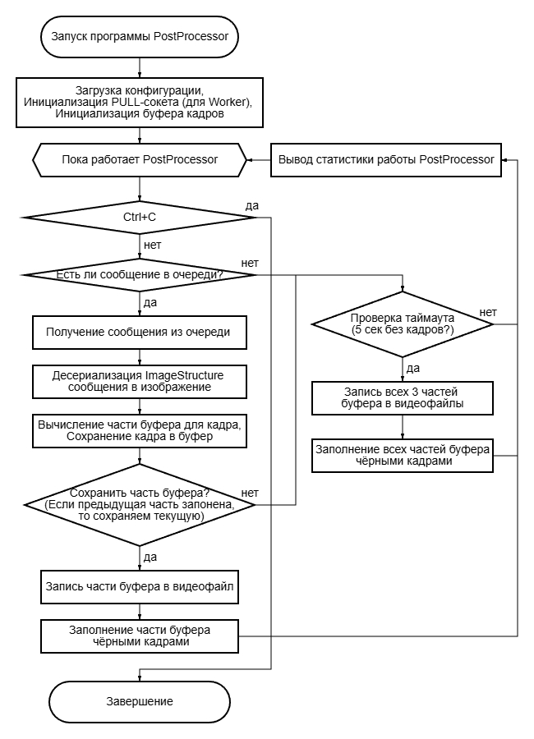
Рисунок 3. Блок-схема алгоритма работы программы PostProcessor

4.2. Используемые методы:

4.2.1. Программа Server:
- initialize_camera() — автоматический поиск и инициализация камеры, выполняет установку разрешения и частоты кадров;
- create_image_structure() — преобразование кадра в сериализованный формат ImageStructure с добавлением уникального идентификатора кадра;
- bind_zmq_socket() — создание и настройка PUSH-сокета с установкой параметров буферизации;
- distribute_frames() — неблокирующая отправка кадров через ZeroMQ PUSH-PULL паттерн с автоматическим отбрасыванием при переполнении буфера;
- serialize_frame() — преобразование матрицы OpenCV в бинарный формат для сетевой передачи с сохранением метаданных;
- run() — основной цикл работы программы, реализующий полный цикл: захват кадра → создание ImageStructure → сериализация → отправка.

4.2.2. Программа Worker:
- deserialize_image() — декодирование ZeroMQ-сообщения в структуру ImageStructure с валидацией целостности данных;
- process_image_pipeline() — основной конвейер обработки изображения: квантование цвета → выделение контуров → комбинирование эффектов;
- apply_color_quantization() — квантование цветов изображения с использованием арифметического деления цветовых каналов на фиксированные уровни;
- apply_edge_detection() — выделение контуров изображения с использованием алгоритма Canny после предварительного размытия по Гауссу;
- combine_images_side_by_side() — объединение исходного и обработанного изображений в один кадр удвоенной ширины с разделительной линией.
- apply_effect() — применение эффекта "Scanner Darkly" к изображению (комбинация квантования и выделения контуров);
- request_frame() — блокирующий прием кадров из PULL-очереди с обработкой таймаутов;
- send_to_postprocessor() — синхронная отправка обработанных кадров на PostProcessor через PUSH-сокет;
- run() — основной цикл работы программы, реализующий полный цикл: получение → десериализация → обработка → комбинирование → отправка.

4.2.3. Программа PostProcessor:
- initialize_circular_buffer() — создание и инициализация кольцевого буфера фиксированного размера (кратного 3) с заполнением черными кадрами;
- add_frame_to_buffer() — добавление кадра в циклический буфер с вычислением позиции на основе ID кадра и автоматической синхронизацией доступа;
- check_buffer_segment() — мониторинг заполненности сегментов буфера и запуск процедуры сохранения при достижении порога;
- save_segment_to_video() — асинхронное сохранение сегмента буфера в видеофайл формата AVI с использованием многопоточного подхода;
- reset_buffer_segment() — сброс сохраненного сегмента буфера к черным кадрам для повторного использования;
- timeout_checker() — фоновый поток контроля времени бездействия, инициирующий принудительное сохранение при превышении таймаута;
- run() — основной цикл работы программы: прием кадров → добавление в буфер → управление логикой сохранения сегментов.

4.2.4. Методы Utils:
- load_config() — загрузка и парсинг YAML-конфигурации с поддержкой вложенных структур и обработкой ошибок;
- serialize_image() — кодирование матрицы OpenCV в строковый формат с использованием BMP-кодирования;
- deserialize_image() — декодирование строки данных обратно в матрицу OpenCV с проверкой валидности;
- initialize_server() — создание и настройка REP-сокета для серверного режима работы;
- initialize_client() — создание и настройка REQ-сокета для клиентского режима работы;
- send_image() — отправка изображения через ZeroMQ с сериализацией и обработкой сетевых ошибок;
- receive_image() — прием изображения через ZeroMQ с десериализацией и валидацией данных.

4.2.5. Методы ImageStructure:
- ImageStructure::serialize() — преобразование структуры (кадр + ID) в бинарный формат с заголовком, содержащим метаданные;
- ImageStructure::deserialize() — восстановление структуры из бинарных данных с проверкой целостности и соответствия размеров;
- FrameWithIndex конструктор — создание структуры для хранения кадра с его порядковым номером в буфере PostProcessor'а.

4.3. Структура системы

Система состоит из трех независимых программ, взаимодействующих через ZeroMQ по архитектуре PUSH-PULL. Каждый компонент выполняет строго определенную роль в конвейере обработки видео. Общая схема взаимодействия представлена на рисунках 4-5.

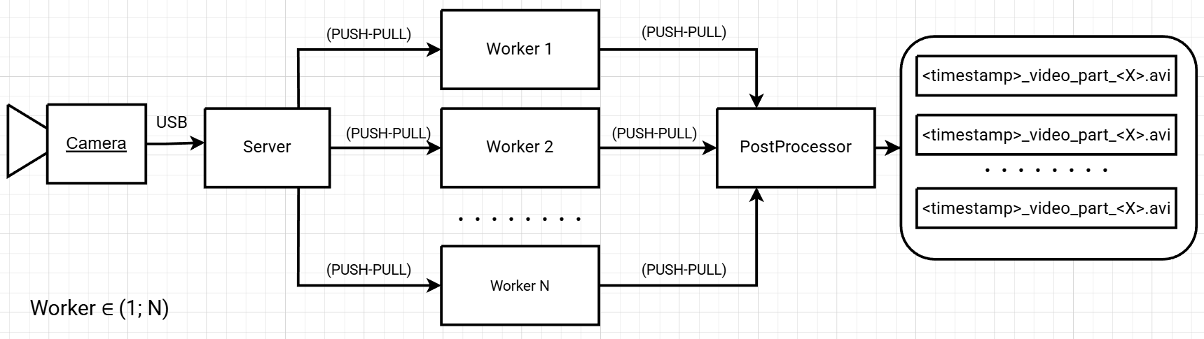

Рисунок 4. Схема взаимодействия компонентов системы

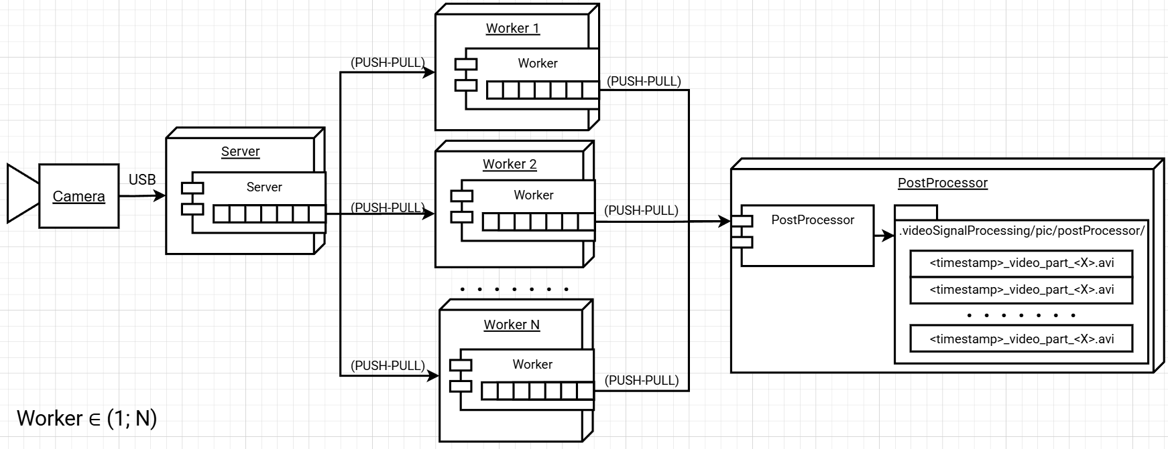

Рисунок 5. Диаграмма размещения (развёртывания) взаимодействия компонентов системы

4.4. Связи программы с другими программами

Взаимодействие с другими программами не предусмотрено.
Система не требует интеграции со сторонним программным обеспечением в процессе выполнения. Все необходимые библиотеки являются встроенными зависимостями и не выступают в роли внешних программ.

Стрелочки неправильные этот PUSH-PULL. Или приписывать куда кадры “cтрелочками указано направление передачи данных, чтобы путаницы не было”.

5. Используемые технические средства
Система разработана для работы в кроссплатформенной среде и использует следующие аппаратные средства и программное обеспечение:

5.1. Аппаратные средства

- Процессор: 12th Gen Intel(R) Core(TM) i7-12700;
- Оперативная память: 16 GB;
- Свободное место на диске: 256 GB;
- Видеокарта: NVIDIA GeForce GTX 1650;
- Сетевая карта: Realtek PCIe GbE Family;
- Устройство захвата видео: USB веб-камера или встроенная камера.

5.2. Среда разработки и сборки

- Операционная система:
  - Linux Ubuntu 22.04/24.04.1 LTS [5];
  - Microsoft Windows 10 (64-bit).
- Компиляторы:
  - Linux: GCC 13.3.0 x86_64-linux-gnu (/usr/bin/g++-13) ;
  - Windows: MSVC (Visual Studio 17 2022).
- Система сборки: CMake версии 3.16 или выше [6].
- Средства разработки: Visual Studio Code с расширениями [7]:
  - C/C++;
  - C/C++ Extension Pack;
  - CMake Tools.
- Скрипты сборки:
  - Linux: unsafe_build.sh;
  - Windows: build_win.ps1.
- Конфигурация сборки: CMakePresets.json с предустановками для GCC и MSVC.

6. Вызов и загрузка

6.1. Способ вызова программы

Программа вызывается c помощью скриптов запуска для соответствующей платформы. Все компоненты системы являются независимыми исполняемыми файлами, расположенными в ./videoSignalProcessing/build/bin/ после успешной сборки.
Для Linux в ./videoSignalProcessing/:
- Запуск компонента PostProcessor: sh run.sh postProcessor
- Запуск компонентов Worker: sh run.sh worker
- Запуск компонента Server: sh run.sh server
Для Windows в ./videoSignalProcessing/::
- Запуск компонента PostProcessor: run_win.ps1 postProcessor
- Запуск компонентов Worker: run_win.ps1 worker
- Запуск компонента Server: run_win.ps1 server

6.2. Входные точки в программу

Каждый компонент системы представляет собой самостоятельное консольное приложение, которое запускается независимо от других компонентов. Все компоненты имеют единую архитектурную схему запуска.
Server:
- Исходный файл: server.cpp
- Входная точка: функция int main()
  - Возвращаемое значение:
  - 0 — успешное завершение
  - -1 — ошибка инициализации или выполнения
Worker:
- Исходный файл: worker.cpp
- Входная точка: функция int main()
  - Возвращаемое значение:
  - 0 — успешное завершение
  - -1 — ошибка подключения или выполнения

PostProcessor:
- Исходный файл: postProcessor.cpp
- Входная точка: функция int main()
  - Возвращаемое значение:
  - 0 — успешное завершение
  - -1 — ошибка инициализации или выполнения
Параметры командной строки: Не поддерживаются. Все компоненты системы спроектированы для работы без параметров командной строки.

6.3. Порядок остановки

1. Нажать Ctrl+C в окне Server для остановки захвата
Server немедленно прекращает захват видеопотока с камеры, освобождает ресурсы OpenCV и корректно закрывает ZeroMQ сокеты.

2. Worker'ы автоматически завершатся при отсутствии кадров
После остановки Server'а, Worker'ы продолжают обработку оставшихся в их очередях кадров. По мере исчерпания очередей, Worker'ы автоматически завершают работу, корректно закрывая сетевые соединения с обоими компонентами системы.

3. PostProcessor завершит запись видео и сохранит файлы
PostProcessor ожидает поступления всех обработанных кадров от Worker'ов, после истечения 5-секундного тайм-аута на ожидание кадров выполняет финальную обработку: вставляет черные кадры на места пропусков, и сохраняет видеофайлы, выводит статистику и завершает работу.

7. Входные данные

7.1. Характер, организация и формат входных данных

Система использует единый конфигурационный файл config.yaml для всех трёх компонентов (Server, Worker, PostProcessor), для обеспечения согласованности настроек между модулями.
Конфигурационные параметры устанавливаются перед запуском системы и не изменяются в течение всего времени её работы. Логически входные данные организованы в виде иерархического конфигурационного файла в формате YAML. Пользователь должен:
- Открыть конфигурационный файл (config.yaml) в директории проекта ./videoSignalProcessing/;
- Отредактировать значения параметров (адреса хостов, порты, пути к директориям);
- Убедиться, что файл скопирован в директорию исполняемых файлов (скрипт run.sh автоматически копирует файл в ./videoSignalProcessing/build/bin/ перед запуском).

Формат конфигурационного файла — текстовый файл в кодировке UTF-8 со следующей структурой:
- Комментарии — строки, начинающиеся с символа #;
- Параметры — иерархическая структура ключ-значение с использованием отступов;
- Разделы — логическая группировка параметров по компонентам системы

Система использует библиотеку yaml-cpp для чтения и парсинга YAML-файлов без дополнительного шифрования или кодирования.

7.2. Описание входных данных

Входные данные представляют собой набор конфигурационных параметров, организованных в следующие группы:

А. Параметры Server (Сервер): Определяют настройки захвата видео и сетевого взаимодействия:
- server.ip — IP-адрес сервера
- Тип: строковый;
- Формат: IPv4 или localhost;
- Пример: "localhost".

- server.zmq_port — порт для ZeroMQ подключений
- Тип: строковый;
- Диапазон: 1024-65535;
- Пример: "5555".

- server.input_image — путь к тестовому изображению для bypass-режима
- Тип: строковый;
- Формат: относительный или абсолютный путь;
- Пример: "pic/server/photo.bmp".

Б. Параметры Worker (Обработчик): Определяют пути подключения и выходные директории:
- worker.output_dir — директория для сохранения промежуточных изображений
- Тип: строковый;
- Формат: относительный или абсолютный путь;
- Пример: "pic/worker/".

- worker.server_endpoint — адрес подключения к Server
- Тип: строковый;
- Формат: ZeroMQ endpoint (tcp://IP:PORT);
- Пример: "tcp://localhost:5555".

- worker.postprocessor_endpoint — адрес подключения к PostProcessor
- Тип: строковый;
- Формат: ZeroMQ endpoint (tcp://IP:PORT);
- Пример: "tcp://localhost:5557".

В. Параметры PostProcessor (Постобработчик): Определяют настройки буферизации и сохранения видео:
- postprocessor.zmq_port — порт для приема данных от Worker'ов
- Тип: строковый;
- Диапазон: 1024-65535;
- Пример: "5557".

- postprocessor.output_dir — директория для сохранения видеофайлов
- Тип: строковый;
- Формат: относительный или абсолютный путь;
- Пример: "pic/postProcessor/".

- postprocessor.processed_prefix — префикс для имен обработанных изображений
- Тип: строковый;
- Пример: "proc_".

- postprocessor.bare_prefix — префикс для имен исходных изображений
- Тип: строковый;
- Пример: "bare_".

- postprocessor.max_frames — максимальный размер буфера кадров
- Тип: строковый;
- Единицы: количество кадров;
- Пример: "250".

- postprocessor.timeout_duration — таймаут неактивности для принудительного сохранения.
- Тип: строковый;
- Единицы: миллисекунды;
- Пример: "5000".

8. Выходные данные

Данные формируются в строгой временной последовательности, соответствующей захвату, обработке и сборке видеокадров. Выходные данные подразделяются на:

1. Консольный вывод:
- Статистика работы компонентов системы;
- Сообщения о состоянии и ошибках;
- Информация о переданных и потерянных кадрах.

2. Файлы видеозаписей: видеофайлы записываются в директорию ./videoSignalProcessing/pic/postProcessor/ на той же машине, где выполняется postProcessor.

Формат видеофайлов:
- Контейнер: AVI (Audio Video Interleave);
- Кодек: Без сжатия (FOURCC = 0)
- Разрешение: 640×480;
- Частота кадров (FPS): 30 кадров в секунду;
- Цветовое пространство: BGR (Blue-Green-Red) 24 бита на пиксель.
- Именование: <YYYYMMDD_HHMMSS>_video_part_<N>.avi (N = 0,1,2 для частей буфера)

9. Источники

- ZeroMQ: Распределённая система обмена сообщениями [Электронный ресурс]. – URL: https://zeromq.org/ (дата обращения: 21.12.2025).

- GitHub: Репозиторий проекта "Система распределённой обработки видео сигнала" [Электронный ресурс]. – URL: https://github.com/Alex-Geine/videoSignalProcessing/tree/add_win_capability (дата обращения: 21.12.2025).

- OpenCV: Библиотека компьютерного зрения и обработки изображений [Электронный ресурс]. – URL: https://opencv.org/ (дата обращения: 21.12.2025).

- yaml-cpp: Библиотека парсинга YAML файлов для C++ [Электронный ресурс]. – URL: https://github.com/jbeder/yaml-cpp (дата обращения: 21.12.2025).

- Linux Ubuntu 24.04 LTS: Операционная система для развёртывания системы [Электронный ресурс]. – URL: https://ubuntu.ru/get (дата обращения: 16.12.2025).

- CMake: Кросс-платформенная система автоматизации сборки [Электронный ресурс]. – URL: https://cmake.org/ (дата обращения: 21.12.2025).

- Visual Studio Code: Интегрированная среда разработки [Электронный ресурс]. – URL: https://code.visualstudio.com/ (дата обращения: 16.12.2025).

